桃園市立大有國民中學109學年度第一學期第二次評量試卷
年 級 | 八年級 | 考 試  科 目 | 地 理 |  |  | 命 題  範 圍 | L3 ～ L4 | 作 答  時 間 | 45分
班 級 |  | 姓 名 |  | 座 號 |  | 分 數
- 選擇題，共45題，第1～10題，每題三分；第11～45題，每題兩分，計100分
- 題目卷，共兩張四面，請仔細作答 第一頁
1.( )近年來，中國傳統農牧業積極轉型，例如增加經濟作物的種植、畜牧業也增添了許多商業化色彩。
請問：中國傳統農牧業的轉型與下列哪一項因素的「關係最小」？
(A) 灌溉技術進步 (B) 氣候條件改變 (C) 因應市場需求 (D) 農牧技術改良。
2.( )1980年以後，中國的經濟發展自沿海向內陸的區域差距日漸擴大。下列何者「並不是」中國沿海
產業較內陸更為發達的主要條件？ (A) 地形氣候條件佳 (B) 水陸交通較完善 (C) 能源礦產較豐富
(D) 最早實施經濟改革開放政策。
3.( )『環渤海地區』，在中國近代的工業發展中扮演著承先啟後的重要地位，從改革開放前到改革開放後
，皆有其發展的產業重心與條件，若以發展現況判斷，下列何項因素將可能會是影響『環渤海』地區
後續經濟發展上的「最重要隱憂」？ (A) 水資源缺乏 (B) 勞力的短缺 (C) 煤、鐵礦產的不足 (D)
水陸交通的不便。
4.( )T台的方主播在節目中提及：「中國沿海地區的民眾生活水準提高，對於肉類的需求增加，而使作為
飼料的小麥及玉米供不應求，因此帶動了全球糧食價格上漲。」，文中方主播主要在描述中國正具備
著何種影響力？ (A) 充足廉價勞力 (B) 礦產資源豐富 (C) 農產種類眾多 (D) 消費市場廣大。
5.( )西北蒙新一帶，原為中國傳統的畜牧區，近年來許多嘗試改變的年輕人則利用現代化的設備及欄舍
，改變了當地傳統的畜牧型態。下列何者最可能是當地近年來所發展的畜牧方式？
(A) 由自給性畜養轉為商業性生產 (B) 由畜養牛、羊改為豬隻
(C) 由定居畜牧改為遷移牲畜 (D) 由單純畜牧改為農牧混合。
6.( )「『北漂族』，泛指在北京工作，卻沒有自己住房或居無定所的外來人口。其中有學歷收入皆高者；
也有學歷收入皆低者；他們幾乎都是年輕人，他們或許已有職業，或許仍在尋找發展的機會。
他們是改革開放後，在經濟發展潮流中所引起的人口流動。」，依上文判斷，下列敘述何者正確？
(A) 北漂族是指從北京移出的人口 (B) 北漂族可解決中國人口高齡化現象
(C) 北漂族是因政策鼓勵而導致的人口流動 (D) 北漂族呈現出中國城鄉發展懸殊的差異。
7.( )中國在改革開放政策後，帶動經濟快速成長，但卻加深區域發展失衡的現象。下列關於中國的新聞
報導，何者最能反映出中國區域發展不均的現象？ (A) 冬春之際的沙塵暴，已直接威脅北京、上海
及南京等大都市 (B) 推動海上絲路計畫，發展從中國沿海出發前往印度洋至歐洲的航線 (C) 農曆
春節湧現數億的返鄉人潮，堪稱地表最大規模的人口移動 (D) 配合市場需求，經濟作物的栽種面積
明顯有所提升。
8.( )「中國前領導人鄧小平曾說過：『不管黑貓或白貓，只要會抓老鼠的，就是好貓』，開啟了中國大陸
經濟改革開放的序曲，第一步就是中國沿海五個經濟特區的設立」。關於文中的『經濟特區』，下列
何項敘述是正確的? (A) 喀什經濟特區是這五個其中之一 (B) 工業發展多為勞力密集的加工製造
(C) 類似臺灣70年代的科學園區 (D) 是在配合一帶一路的政策下而設立。
9.( )『雙十一』是源自中國購物網站的促銷手法，現已成為電商平台一年一度的購物活動，甚至影響到
全球零售業的消費業績，成為全球最大的網路購物節日，關於上述現象，下列何者「影響最小」？
(A) 中國完善的電子商務系統 (B) 中國國民所得提高、消費力提升
(C) 中國人民消費習慣的改變 (D) 中國鼓勵本土企業向外投資併購。
10.( )隨著經濟發展的轉型，自古以來深受自然環境影響所發展的農業特色也產生極大變化，關於中國
現今農業的發展趨勢，下列敘述何者最為正確？ (A) 市場需求是農業轉型的重要原因 (B) 糧食
作物面積比例持續增加 (C) 農業生產方式轉為粗放 (D) 農業發展仍維持東農西牧的空間分布。
11.( )呈上題，隨著人民所得與生活條件的改善，龐大的糧食需求仍是中國農業需要積極面對的重要課題
，下列何者「並非」中國農業目前的發展挑戰？ (A) 人均可耕地面積有限 (B) 降水時空分布不均
(C) 資金、技術投入不足 (D) 生態環境的破壞。
12.( )2010年，中國廣東省境內的3000萬流動人口終於領到『居住證』，享受與當地常住居民相似的待
遇，甚至期望日後能成為正式的常住戶口，近30年來廣東省不斷湧入流動人口，主要是受到下列
何項因素的影響？(A) 勞動人力不足 (B) 設立經濟特區 (C) 中部崛起政策 (D) 東北振興政策。
第二頁
13.( )『中國製造什麼？什麼就降價；中國購買什麼？什麼就漲價！』
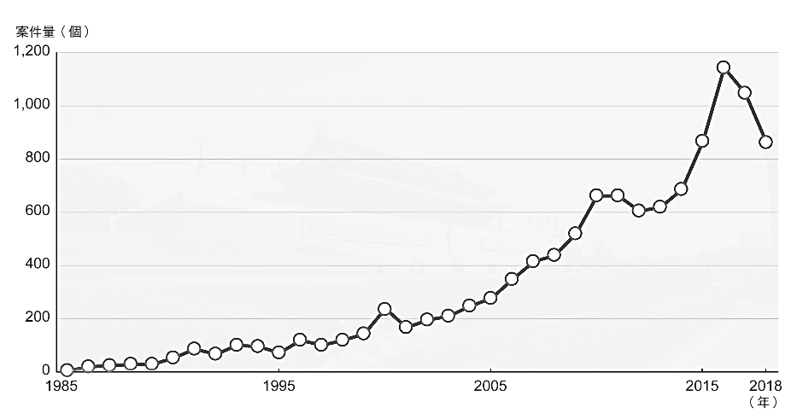
下列哪些因素是導致中國足以撼動市場價格的主要因素？
附圖一
（甲）國土面積廣大（乙）生產技術優越
（丙）人口總數眾多（丁）經濟快速發展
(A) 甲＆乙 (B) 甲＆丙
(C) 乙＆丁 (D) 丙＆丁。
14.( )附圖一為中國近年來海外併購數量變化圖
，依圖中所呈現的數量特徵
，最能夠說明現今中國發展的何種特色？
(A) 低廉的生產成本，吸引外資投入
(B) 經濟發展快速，足以向海外投資擴張
(C) 人民所得提高，消費能力遍及國內外
(D) 城鄉發展與區域差異愈來愈明顯。
15.( )「隨著市場需求與過度捕撈的影響下，中國長江流域的生物指數竟已經到了『無魚等級』！為改善
此問題，中國相關部門宣布從2020年1月1日起，將於當地實施為期十年的禁漁計畫」，上文所描述
的是中國農業發展的何種困境？(A) 農民所得偏低，人口外流 (B) 產業用水不足，發展受阻 (C)
生態環境惡化，影響發展 (D) 生產成本提高，資源有限。
16.( )中國最賺錢的高鐵—京滬高鐵，從『北京』到『上海』的鐵路長度1318公里，票價約台幣2700元
，整趟旅程只需4小時又18分鐘。下列關於京滬高鐵的敘述「何者錯誤」? (A) 行駛於東部經濟區
(B) 可連接中國四大直轄市 (C) 可聯繫黃河與長江流域 (D) 可連接環渤海和長三角經濟圈。
17.( )「中國沿海某經濟特區與臺灣的距離最近，且閩南口音及文化與台灣相似，昔日藉由交通優勢，
吸引更多有意西進中國的台商前往當地投資發展。」，上文中提及的經濟特區應為下列何者？
(A) 深圳經濟特區 (B) 海南經濟特區 (C) 喀什經濟特區 (D) 廈門經濟特區。
18.( ）『哭泣曲線』是指企業的製造能力強，品牌和市場行銷能力弱，嘴角下彎，形似哭泣。中國昔日
因依賴低利潤的加工生產，倘若要擺脫『哭泣曲線』的發展困境，下列何者是中國可採取的發展
策略？ (A) 調降工資和土地成本 (B) 加強研發，提高技術水準 (C) 以優惠政策，吸引外資投入
(D) 改善基礎設施，帶動內陸發展。
19.( )中國現今農業作物的空間分布已與昔日大不相同，例如：東農西牧＆南稻北麥已經無法呈現出中國
農業發展的現況，而新疆的棉花產量也遠遠超過華北的傳統產棉區。」，下列何者最能夠解釋上文
所描述的現象？ (A) 農業技術的改良，使自然環境對農業發展的限制降低 (B) 市場需求大幅改變
作物的生產環境 (C) 農業政策改變，使人文環境對農業發展的限制提升 (D) 因氣候變遷，使環境
生態產生巨大變化。
20.( )呈上題，新疆除了農業發展上有所突破，目前更是中國『西部開發政策』的重點區域，若依據新疆
所在的環境特徵，下列哪些發展將有助於帶動新疆當地的經濟成長：
（甲）青藏鐵路（乙）中歐班列（丙）邊境貿易（丁）太陽能發電（戊）南水北調，
(A) 甲乙戊 (B) 甲丙丁 (C) 乙丙丁 (D) 丙丁戊。

- 近四十年以來，中國對世界在經濟與政治上的影響力與日俱增，從初期的『世界工廠』，到21世紀的『世界市場』，甚至發展出『一帶一路』的對外關係，使中國一躍成為世界舞台上的重要角色，不容輕忽，請依題意回答下列21～23題：
21.( )從『世界工廠』到『世界市場』，呈現出中國經濟發展條件的不同。中國經濟改革開放後，企業
投資所考量的區位因素，先後出現何種轉變？ (A) 由勞力區位轉為市場區位 (B) 由原料區位轉
為資金區位 (C) 由勞力區位轉為交通區位 (D) 由市場區位轉為勞力區位。
22.( )西方許多學者認為，中國在經濟快速發展之下，帶動工業的大量生產與輸出，成為世界工廠的
同時，也危及到世界各國的經濟發展。依此論點，中國成為『世界工廠』後，會產生什麼現象？
(A) 導致已開發國家的高科技產業發展一落千丈，經濟崩盤 (B) 在政策大力推動之下，中國的
人均GDP目前穩居世界各國之冠 (C) 國內消費能力大增，吸引知名品牌前往中國設立銷售據點
(D) 藉由低廉的生產成本，促使各大企業遠赴中國成立生產基地。
23.( )近年來，因為中國的『』因素不再有優勢，使得許多企業紛紛將工廠的生產部門轉移至東南亞
國家，下列哪項因素最有可能是引發此企業轉向投資的導火線？ (A) 中國少子化，導致勞力減少
(B) 中國已不再具有市場優勢 (C) 中國工資逐漸上漲 (D) 中國環保意識降低。
第三頁
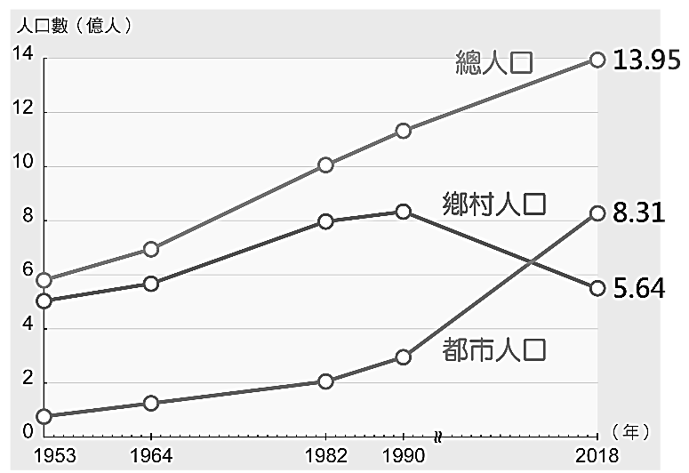
- 請依附圖二中的《中國人口城鄉變化圖》
附圖二
，回答下列24～25題：
24.( )附圖二的城鄉人口變化與下列哪一項因素的關係最大？
(A) 糧食生產 (B) 經濟發展
(C) 政策鼓勵 (D) 海外移民。
25.( )由附圖二中的數據加以判斷，下列敘述哪些正確？
(甲) 扶養比變高 (乙) 幼年人口變少
(丙) 總人數不斷增加 (丁) 都市化程度現今已超過50%
(戊) 2018年鄉村人口多於都市人口
(A) 甲丙 (B) 乙戊 (C) 丙丁 (D) 丁戊。

- 從泡麵的銷售量，分析中國經濟，閱讀文章後，依相關提示回答下列26～30題：
1980、1990年代，泡麵在中國崛起，幾乎每一家小店和超市都有賣泡麵。可見當時泡麵風靡全中國，然而現今泡麵的銷量卻今非昔比。究竟，為什麼泡麵銷量會由盛轉衰呢？
泡麵銷量的下滑顯示中國消費模式的轉變，中國人民對生活品質越來越感興趣，而不再只是想要填飽肚子；加上，越來越少來自農村的低薪移工進城賺錢，不少移工在城市賺了錢和學會了一技之長後，決定返鄉就業。身為泡麵消費大戶的他們人數減少後，自然帶動泡麵銷量跟著下滑。過去，在中國需靠著鐵路移動曠日廢時，在火車上解決一天三餐很常見，泡麵的方便成為了最適合帶上火車的食物。然而，從2013 年高鐵出現以後，搭車時間縮短，自然不用再吃那麼多泡麵。此外，中產階級也有越來越多人棄火車改搭飛機。目前全中國大約有7億3,000萬人有使用網路，而其中約有95%的人使用智慧型手機上網。不少人手機中都裝有點餐app，只要動動手指外賣即到，雖然外賣的價錢比泡麵來得貴，但餐點往往比泡麵來的美味。
中國泡麵的銷量下滑，但和其他國家相比，中國泡麵的市場仍大。2016年中國泡麵的銷量將近是印尼的三倍，差不多是印尼、日本、越南、印度、美國、南韓和菲律賓的泡麵銷量總和，這代表著全球的泡麵製造商絕不可能放棄中國這個市場，仍會積極前往中國開闢戰場，大賺人民幣！
26.( )下列哪一句對中國的描述，最能呼應文章中所報導的內容?
(A) 中國!貧富差距怎麼可以這麼大 (B) 中國!廉價勞力的「世界工廠」
(C) 中國!消費力驚人的「世界市場」 (D) 中國!進出口貿易總額竟超越美國。
27.( )三十幾年前，中國經濟快速發展，吸引大量勞工前往都市工作，因此泡麵成為最方便的良伴。
請問帶動此現象的主要原因為何？ (A) 實施經濟改革開放 (B) 解除戶籍制度使人口快速流動
(C) 擴大農村經濟改革 (D) 著重軍事工業的發展。
28.( )文中提及「越來越少來自農村的低薪移工進城賺錢，不少移工在城市賺了錢和學會一技之長後
，決定返鄉就業。」顯示中國經濟發展不再侷限都市，下列哪些是促使移工返鄉就業的原因？
（甲）中國工商業發展呈現衰退現象（乙）中部因政策與交通而帶動經濟活絡
（丙）外資前往中國內陸進行設廠（丁）西部因能源輸出而帶動東部經濟發展
(A) 甲＆乙 (B) 乙＆丙 (C) 丙＆丁 (D) 乙＆丁。
29.( )文中提及「雖然在中國泡麵的銷量下滑，但和其他國家相比，中國泡麵的市場仍大。」
請問中國市場消費力龐大的原因為何？
(A) 人口集中在東半部 (B) 中國人口數超過14億
(C) 人口教育程度偏低 (D) 中國人均GDP世界第一。
30.( )食品大廠仍看好中國的泡麵市場，紛紛前往中國設廠製造泡麵，若有意在原料供應地附近生產
，最適合在下列何地設廠？ (A) 珠江三角洲 (B) 長江流域 (C) 黃河流域 (D) 青藏地區。

- 中國於2014年提出「一帶一路」的計畫，路線分成陸上絲路和海上絲路，積極打造跨越歐亞非的經濟合作與政治發展，將使各國的聯繫更加緊密，依題意回答下列31～37題：
31.( )中國積極提出『一帶一路』的政策，最可能為中國帶來哪一項發展效益？
(A) 提升東北地區的經濟發展 (B) 舒緩與美國間的貿易衝突
(C) 加強與台灣的經貿合作 (D) 提升中國的國際影響力。
32.( )2020年新冠肺炎疫情於中國農曆春節期間快速蔓延，使得許多企業紛紛宣布延後開工，再加上
重要城市的封城管制，所造成的經濟損失十分可觀，若以各洲對中國的投資比例高低判斷，哪
兩洲的外資企業獲利可能受到最大的衝擊？
(A) 歐洲＆亞洲 (B) 亞洲＆非洲 (C) 歐洲＆北美洲 (D) 北美洲＆中南美洲。
第四頁
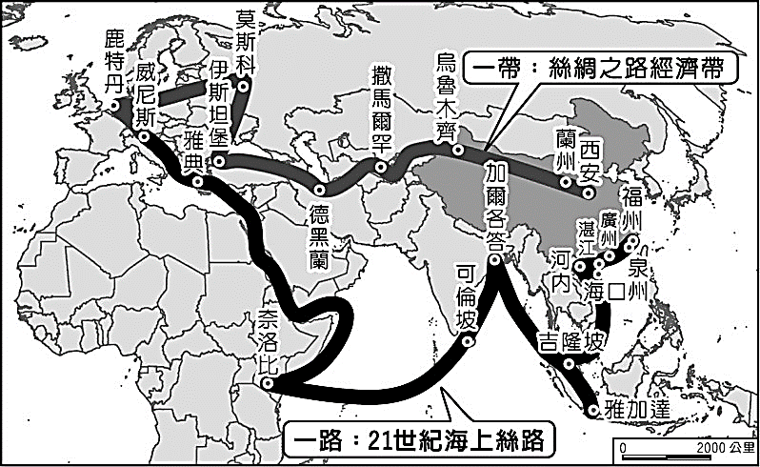
33.( )參考附圖三，下列何地是『一帶』路線中
所必經的中國行政區？
(A) 西藏自治區 (B) 新疆維吾爾自治區
(C) 上海市 (D) 廣東省。
34.( ）『一路』路線涵蓋海陸，若從中國出發前往歐洲
，附圖三中依序經過的區域為：
（甲）太平洋（乙）大西洋（丙）印度洋
（丁）中亞（戊）東南亞（己）南亞
(A) 甲戊乙己 (B) 甲戊丙丁
附圖三
(C) 甲丁乙己 (D) 甲戊丙己。
35.( )『一帶』路線中，在中國境內由東向西所出現的變化應為下列何者？
(A) 年溫差越來越大 (B) 年雨量越來越多 (C) 農耕地越來越多 (D) 牲畜飼養越來越集約。
36.( )『2011年初，中國的「渝新歐鐵路」上路，一路從重慶直通德國，2017年，這段鐵路已被擴展
成為「中歐班列」，貨物運送時間只需傳統海運的1/3，運輸成本只需傳統空運的1/5，大大提高
了交通效率，有利貿易發展。』，上文提及的鐵路路線開通，除了加速中國通往歐洲的交通之外
，還開闢了中國與哪個地區的貿易？(A) 東北亞 (B) 東南亞 (C) 中亞 (D) 南亞。
37.( )中國希望藉由一帶一路與沿線國家展開實際的經濟合作，讓中國得到資源，也為中國生產產品
開闢新市場。在此政策的前提下，中國藉由一帶一路可開拓的市場範圍「不包括」下列何者?
(A) 美國 (B) 哈薩克 (C) 越南 (D) 義大利。

- 隨著經濟發展程度的差異，中國目前可分為『甲』、『乙』、『丙』及『丁』四大經濟區；
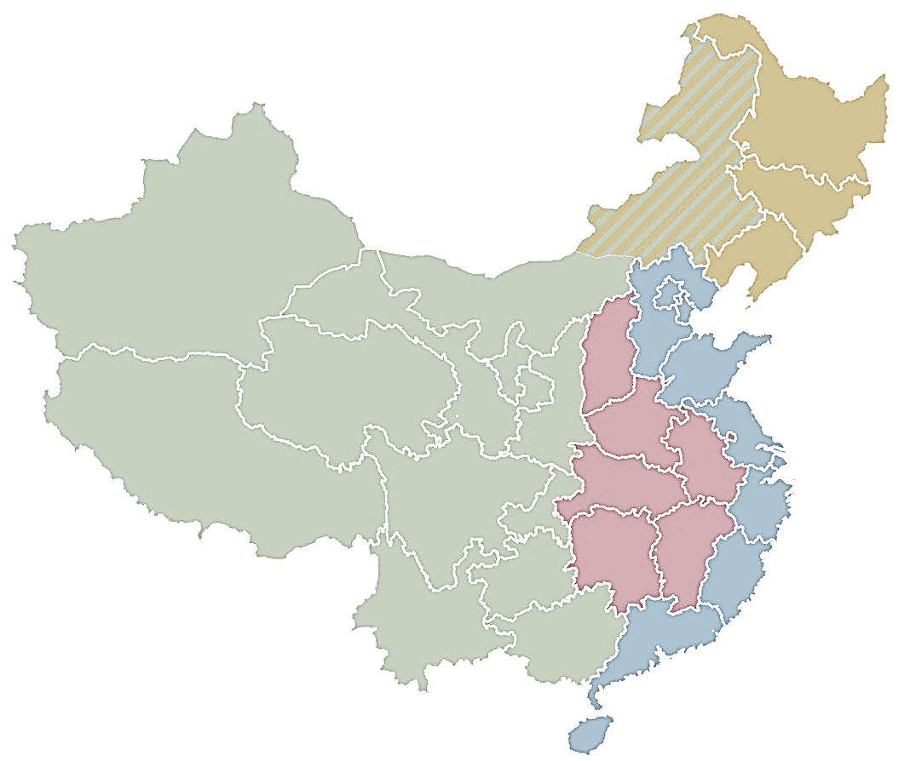
其中沿海依照產業發展的類型，可再區分為『ㄅ』、『ㄆ』、『ㄇ』三個經濟圈
，請依題意回答下列38～45題：
38.( )附圖四中『ㄅ』、『ㄆ』、『ㄇ』三個經濟圈的人均GDP
丁
皆已突破20000美元，直逼已開發國家的經濟標準，
下列相關的敘述何者正確？
ㄅ

ㄅㄅ
(A) 『ㄅ』，改革開放的起點
(B) 『ㄆ』，兼具政治與經濟的重要性
(C) 『ㄆ』，結合中國河運與海運的交通優勢
丙
ㄆ

(D) 『ㄅ』、『ㄆ』、『ㄇ』三地皆設有直轄市。
乙
39（ )中國俗諺：四十年看『深圳』、一百年看『上海』
、五百年看『北京』，若想實地探訪中國近代發展
甲
，依歷史上的「先後發展順序」，下列何者正確？
附圖四
(A) ㄅ → ㄆ → ㄇ (B) ㄇ → ㄆ → ㄅ
ㄇ
(C) ㄅ → ㄇ → ㄆ (D) ㄇ → ㄅ → ㄆ。
40.( ）『甲經濟區』因先天環境上擁有何種交通優勢，使其國際貿易活動發達
，成為中國經濟發展最為活躍的區域？
(A) 公路發達 (B) 鐵路密集 (C) 發展高鐵 (D) 水運便利。
41.( )1980年代開始，中國在沿海一帶設立了五個經濟特區，參考附圖四，近年來以新創產業為發展
特色的『深圳』，分布在哪一個經濟圈？ (A) ㄅ (B) ㄆ (C) ㄇ (D) 丁。
42.( )中國當局針對『乙經濟區』的發展亦寄予厚望，希望投資腳步能引入中國內地，促進產業更加
發展，試問『乙經濟區』有何優勢是值得中國當局加以利用，有助帶動其工業發展？
(A) 鄰國眾多 (B) 河運便利 (C) 平原廣大 (D) 工資低廉。
43.( )綜觀四大經濟區，關於「限制」『丙經濟區』的發展因素，可能有哪些？
(甲) 交通不便 (乙) 缺乏礦產 (丙) 人口稀少 (A) 甲乙丙 (B) 甲丙 (C) 乙丙 (D) 甲乙。
44.( )與其他地區相較，『丁經濟區』具備下列哪項優越的發展條件？
(A) 水陸交通便捷 (B) 教育程度較高 (C) 鄰近中亞地區 (D) 重工業基礎佳。
45.( )『重慶市』位於長江上游，是中國當今重要的製造業基地，也是一帶一路和長江流域的聯接點
，帶動周圍地區經濟發展。根據附圖四，重慶市位於圖中哪一個經濟區？
(A) 甲 (B) 乙 (C) 丙 (D) 丁。
試題到此結束，請仔細檢查，並小心作答！

